第三篇论文深度分析
与创新改进建议
  - 面向初学者：从“这篇论文做了什么”到“下一篇更强论文怎么做”

项目 | 内容
论文题目 | Estimating colony strength and pollination efficiency in honey bees using a novel dataset and deep learning-based models
作者 | Piyush Chaudhary、Connor Foley、Sathishkumar Samiappan、Leon Kohler、Volkan Senyurek、Dawson Boes、Priyadarshini Chakrabarti
期刊 | Smart Agricultural Technology 14 (2026) 102005
DOI | 10.1016/j.atech.2026.102005
原始 PDF | pdf-paper/1-s2.0-S2772375526002285-main.pdf（15 页）
分析原则 | 区分论文事实、合理解释、批判性判断和未来建议
文档版本 | 1.0（2026-10-28）

一句话结论：这是一篇很有实用价值的数据集与检测模型论文，但还不是完整的蜂群强度/授粉效率科学验证论文。

目录
在 Word 中右键此处，选择“更新域/更新整个目录”生成页码目录。
目录使用：在 Word/WPS 中右键目录并选择“更新整个目录”，即可显示最新页码。

1. 给完全不懂的人：这篇论文到底在做什么
想象在蜂箱门口安装一台摄像机。传统方法需要人盯着视频，一只一只数蜜蜂，还要判断哪只工蜂腿上带着花粉、哪只是雄蜂。蜂很多、移动快、相互遮挡，而且光线和天气不断变化，人工作业非常慢。
论文训练计算机视觉模型，让计算机在每一帧画面中给蜜蜂画框，并把框分成三类：不带花粉的工蜂、带花粉的工蜂、雄蜂。带花粉工蜂数量可以作为授粉活动和育幼活动的间接信号；进出蜂箱的工蜂活动也可能反映蜂群状态。
容易混淆的概念 | 通俗解释
检测 | 在图片里找到蜜蜂，并画出矩形框
分类 | 判断框里是无花粉工蜂、带花粉工蜂还是雄蜂
跟踪 | 在连续视频中知道第 1 帧和第 2 帧是不是同一只蜜蜂
计数 | 同一只蜜蜂不能跨帧重复计算，还要判断进入或离开
蜂群强度估计 | 把活动数据与蜂群人口、子脾、蜂脾覆盖等真实指标建立关系
授粉效率估计 | 把带花粉蜂、访花活动与花粉沉积、坐果率或产量建立关系

最关键区别：论文真正完成并严谨评估的是“检测 + 三分类”。它提出这些检测结果可用于估计蜂群状态和授粉活动，但没有完成唯一个体跟踪，也没有用真实蜂群强度或作物授粉结果验证最终估计。

2. 论文要解决的现实问题

2.1 为什么要监测蜂箱入口
- 蜂蜜和农作物授粉具有重要经济价值，蜂群衰退会影响产量、食品安全和生态系统。
- 返回蜂箱的带花粉工蜂说明蜂群正在采集花粉，常与育幼需求和授粉活动有关。
- 论文引用经验：每分钟超过 100 只进入的采集蜂可被视为较好的授粉蜂群，但温度和风速会显著影响活动。
- 频繁开箱检查会扰动蜂群，而且开箱时外出的采集蜂不在箱内，单次检查不能完整反映实时活动。

2.2 传统方法为什么不理想
方法 | 优点 | 主要问题
人工站在蜂箱旁计数 | 直观、无需设备 | 耗时、主观、难以长时间连续执行
录视频后逐帧人工计数 | 可复查 | 可能需要数周或数月，仍然非常费人
花粉采集器/入口陷阱 | 便于观察 | 改变入口、可能造成压力，并限制蜂流
红外、雷达、RFID | 可自动采集 | 成本、专业知识、标签和安装维护门槛较高
受控入口的视觉系统 | 背景简单、准确率容易提高 | 改变自然环境，换到真实蜂箱可能失效

论文的核心动机是：使用常见 GoPro 和深度学习，在不改造蜂箱入口的真实环境中完成自动识别。

3. 研究目标和论文逻辑

3.1 明确目标
- 建立真实蜂箱入口、多天气、多光照的公开数据集。
- 把每只蜜蜂标注为三种具有生物学意义的类别。
- 比较 YOLOv10、Faster R-CNN、RetinaNet、FCOS 和 SSD 五种检测器。
- 找出适合实时蜂箱监测的模型，并讨论部署方式。

3.2 论文的因果链条
看到带花粉工蜂 → 推测存在活跃花粉采集 → 可能反映育幼需求和授粉活动
看到大量进出工蜂 → 推测蜂群活动强 → 可能反映蜂群强度
视觉模型自动识别 → 降低人工计数成本 → 支持长期监测
这里的“可能反映”非常重要。检测结果是代理变量，不是蜂群强度或授粉效率本身。要把代理变量升级为科学结论，还需要与真实生物学指标做相关性、预测性和跨地点验证。

4. 数据是怎样采集出来的

4.1 采集地点和时间
- 地点：美国密西西比州立大学 Starkville 校园研究蜂场。
- 时间跨度：两年，覆盖早晨、中午、傍晚及不同季节。
- 设备：GoPro Hero 9 和 Hero 11，4K 录制。
- 普通视频：30～60 分钟，1 或 2 FPS；三段交尾群相关视频以 30 FPS 录制。
- 相机对准入口，蜂箱入口约占画面底部三分之一；后续用 Matlab 截取底部三分之一。
- 记录温度、湿度、风速、风向、太阳辐射；7 段未现场记录的视频用附近气象站历史数据补齐。

4.2 数据并非简单随机抽样
研究者会优先选择带花粉工蜂较多或出现雄蜂的视频进行标注，因为这两类天然稀少。这样做能增加少数类样本，有利于训练，但也意味着公开数据中的类别比例不等同于自然蜂群真实频率。不能拿数据集 5.4% 的带花粉比例直接当作某个蜂群的实际花粉采集比例。

4.3 数据规模
项目 | 论文数值 | 怎样理解
视频 | 15 段 | 数据来源单位较少，视频内部帧可能高度相似
标注帧 | 4,590 | 图像规模中等，远少于通用视觉数据集
边界框 | 79,212 | 单帧蜜蜂密度高，检测框很多
无花粉工蜂 | 73,981（约 94%） | 绝对主导类别
带花粉工蜂 | 4,272（5.4%） | 少数类
雄蜂 | 559（0.7%） | 极少数类且具有季节性

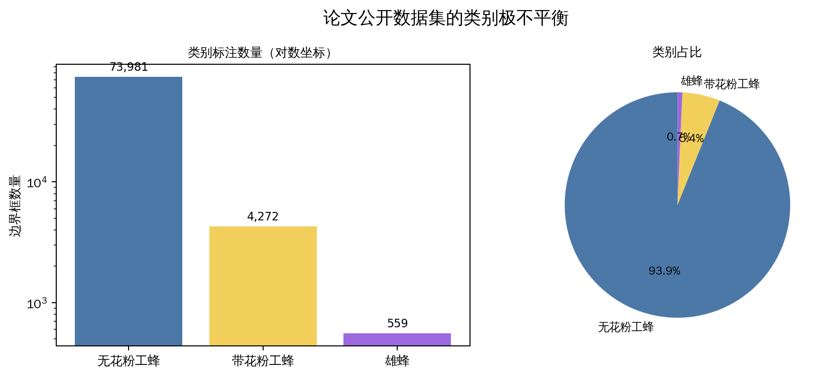
图 1 论文数据类别分布：数量差距达到两个数量级
隐藏的难点：论文指出花粉团平均只有约 15×15 像素。模型不仅要找到小而密集、快速移动的蜜蜂，还要观察腿上非常小的花粉特征。

5. 标注方法与数据质量

5.1 标注类别
类别 | 判断依据 | 潜在歧义
WB no pollen | 工蜂，后腿没有清晰花粉团 | 可能包括守卫蜂、花蜜采集蜂；遮挡导致看不见花粉时也可能被放入此类
WB pollen | 后腿花粉篮有明显黄色/橙色花粉团 | 花粉很小、运动模糊、腿被遮挡时困难
Drone bee | 体型更大、眼部结构和形态不同 | 季节性强，样本极少

5.2 标注流程
- 使用开源 LabelMe 创建水平矩形框。
- 由熟悉蜜蜂形态的专家识别类别。
- 遮挡和运动模糊的蜜蜂仍尽量标注，以匹配真实蜂箱入口。
- 同一数据在不同阶段经过多轮人工复查，修正类别拼写、边界框和错误分类。

5.3 值得肯定和需要警惕的地方
方面 | 评价
真实难例 | 保留遮挡、模糊和密集场景，比只标清晰蜜蜂更接近实际部署。
专家复查 | 多轮复查能提升一致性，是资源受限条件下的合理做法。
无正式一致性指标 | 只有有限标注者，没有报告 Cohen's kappa 等标注者一致性，无法量化标签可靠性。
遮挡规则偏置 | 看不清后腿且不像雄蜂时归为无花粉工蜂，会系统性增加该类并低估花粉类。
431 个零框帧 | Table 2 有一段视频 431 帧但三类标注均为 0，可能作为背景负样本；论文没有充分解释其选择标准。

6. 五种模型：用最简单的话理解
模型 | 像什么 | 主要优势 | 主要风险
YOLOv10X | 扫一眼整张图就直接画框和分类 | 速度快、整体结果最好、适合实时 | 高置信阈值下可能漏检；论文观察到一些假阳性
Faster R-CNN | 先找可疑区域，再逐个仔细检查 | 小目标和密集目标强，高置信时稳定 | 两阶段导致速度慢、计算量大
RetinaNet | 单次检测，但特别关注难样本 | Focal Loss 适合类别不平衡，分类较好 | 检测召回不一定最好
FCOS | 不用预设锚框，直接从特征点预测 | 结构简洁，对小目标友好，检测数量较好 | 分类性能略低于 RetinaNet
SSD | 在多个尺度用预设框快速猜目标 | 结构经典、速度尚可 | 默认锚框不适合本任务的小而密集目标，结果明显差

6.1 为什么比较这些模型有意义
五种模型代表了不同设计思路：一阶段与两阶段、锚框与无锚框、普通分类损失与 Focal Loss。比较它们不只是找最高分，还能说明什么架构更适合小目标、密集场景和极不平衡类别。

7. 实验设置

7.1 共同设置
- GPU：Tesla P100 16 GB，系统内存 30 GB。
- batch size：所有模型均为 4。
- 数据划分：训练 60%、验证 20%、测试 20%。
- early stopping：连续 10 轮没有改善就停止并保留最佳模型。
- 学习率通过随机搜索选择，使用 one-cycle 学习率策略。
- 每轮随机执行模糊、亮度/对比度、水平翻转、旋转和保留框的裁剪。

7.2 各模型配置
模型 | 参数量 | 训练轮数 | 骨干网络 | 预训练 | 优化器 | 初始学习率 | FLOPS | FPS
YOLOv10 | 31.6M | 45 | Enhanced CSPNet | COCO | SGD | 1.0e-2 | 169.8G | 25.93
Faster R-CNN | 43.3M | 47 | ResNet50 | ImageNet | AdamW | 6.0e-5 | 280.37G | 10.98
RetinaNet | 36.4M | 58 | ResNet50 | ImageNet | AdamW | 9.0e-5 | 152.24G | 22.2
FCOS | 32.1M | 43 | ResNet50 | ImageNet | AdamW | 1.5e-4 | 128.21G | 21.77
SSD | 24.0M | 79 | VGG16 | ImageNet | AdamW | 3.0e-3 | 98.20G | 23.72

7.3 数据增强
增强 | 论文设置 | 目的
Motion/Gaussian blur | 最大核 (3,7)，概率 0.25 | 模拟快速飞行、失焦和运动模糊
亮度/对比度 | limit 0.25，概率 1.0 | 适应不同日照和阴影
水平翻转 | 概率 0.4 | 扩展方向变化
旋转 | 概率 0.4，角度范围未明确 | 适应姿态变化
随机裁剪 | 概率 0.3，不丢失框 | 改变构图和局部尺度

复现难点：论文没有给随机种子、逐帧划分列表、旋转角度范围、完整代码提交和每个模型的训练实现版本。因此可以复现方法方向，但很难逐位复现所有数字。

8. 评价指标：初学者也能看懂
指标 | 通俗问题 | 例子
IoU | 预测框和真实框重叠得有多好？ | IoU≥0.5 时，论文把它作为匹配真值的基础
Precision | 模型说“这是蜜蜂”的结果里，有多少是真的？ | 误检越少，Precision 越高
Recall | 真实存在的蜜蜂里，模型找到了多少？ | 漏检越少，Recall 越高
F1 | Precision 和 Recall 能否兼顾？ | 适合同时关心误检和漏检
mAP@50 | 框重叠要求为 0.5 时，各类别综合得分如何？ | 偏向实用检测能力
mAP@50:95 | 从宽松到严格的框要求下，综合定位能力如何？ | 更严格，更适合模型基准比较
FPS | 一秒能处理多少帧？ | 实时部署的重要指标
Cohen's kappa | 预测与真值的一致性是否超过偶然？ | 1 最好，0 接近偶然，负数比偶然更差

Accuracy 警告：目标检测中的背景“真负例”数量没有自然上限。论文给出包含 TN 的 Accuracy 公式，但没有充分说明如何定义背景 TN。因此 Accuracy 不能像普通三分类那样直接解释，也不能拿 mAP 代替它。

9. 主要实验结果

9.1 整体结果
模型 | Accuracy | F1 | Cohen's kappa | FPS | 结论
YOLOv10 | 93.9% | 0.92 | 0.6105 | 25.93 | 综合最好，速度最快，最适合实时
Faster R-CNN | 93.4% | 0.91 | 0.5629 | 10.98 | 精度接近 YOLO，高置信更稳定，但慢
RetinaNet | 91.8% | 0.9 | 0.4921 | 22.2 | 类别不平衡下分类较强
FCOS | 92.3% | 0.88 | 0.5152 | 21.77 | 检测召回优于 RetinaNet
SSD | 54.2% | 0.69 | -0.1391 | 23.72 | 明显不适合当前小而密集的目标设置

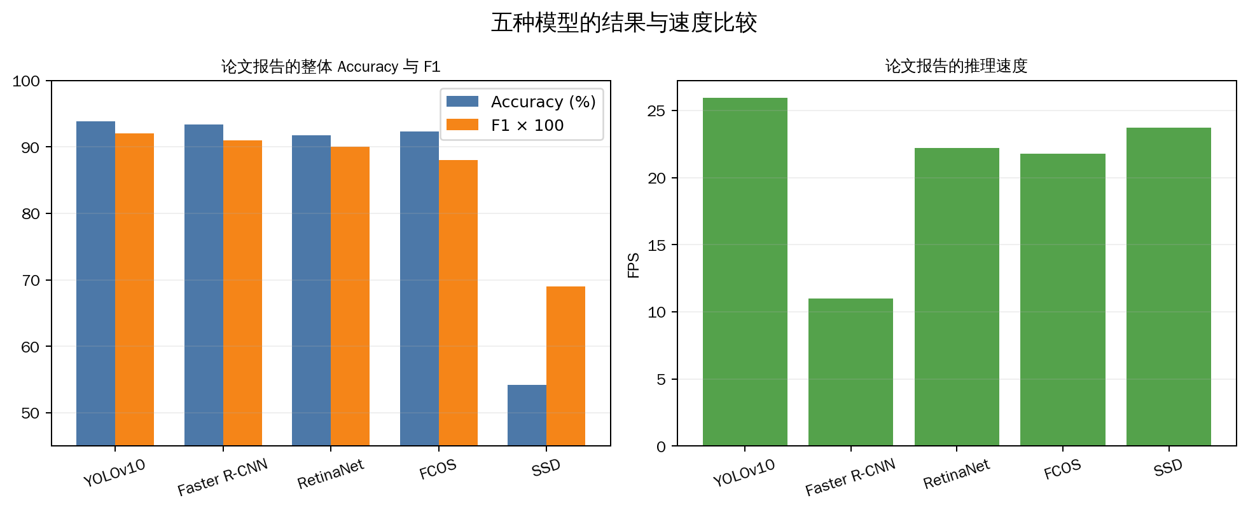
图 2 五种模型整体指标和速度（数值来自论文摘要与 Table 1）

9.2 mAP 结果的细节
- Faster R-CNN 在 mAP@50 上最高，说明 IoU=0.5 的常用阈值下，它检测和分类非常稳。
- 在更严格的 mAP@50:95 上，YOLOv10 和 RetinaNet 超过 Faster R-CNN，说明它们在多个定位严格度下更均衡。
- 论文用曲线展示 mAP 随置信阈值变化，但没有在表格中公开每个模型固定阈值下的精确 mAP 数值，这降低了结果复用便利性。

9.3 每个模型为什么出现这种结果
- YOLOv10：一次前向完成检测，架构针对效率优化，取得最佳速度/精度平衡；但在部分阈值出现假阳性。
- Faster R-CNN：先提出高质量候选区再精细判断，所以高置信时仍稳定；代价是 280.37G FLOPS 和最低 FPS。
- RetinaNet：Focal Loss 让模型更关注困难和少数类，因此分类表现较好。
- FCOS：无锚框设计更容易捕捉目标，论文观察到其找出的蜜蜂比 RetinaNet 多，但类别判断略弱。
- SSD：预设锚框与小而密集的蜜蜂/15×15 像素花粉团不匹配，导致定位和分类均弱。

10. 天气条件实验怎么理解
天气 | 帧数 | Accuracy | F1
Sunny | 595 | 93.9% | 0.916
Mostly Cloudy | 42 | 92.9% | 0.901
Partly Cloudy | 28 | 92.1% | 0.896
Cloudy | 19 | 98.8% | 0.988

论文据此认为视觉方法在天气变化下表现良好。这个方向有价值，因为模型输入只有图像，不需要实时气象传感器。
不要过度解读：Cloudy 只有 19 帧，Partly Cloudy 只有 28 帧，样本量远小于 Sunny。98.8% 可能来自小样本波动；论文没有给置信区间，也没有清楚说明天气结果对应哪个模型或是否按视频独立划分。因此只能说“初步显示稳健”，不能证明对所有天气不变。

11. 统计检验说明了什么

11.1 Friedman 检验
论文报告 Friedman statistic=20.6667，p<0.001。直观含义是：五种模型的表现不可能都一样，至少一个模型与其他模型存在显著差异。SSD 的明显低性能很可能是差异的重要来源。

11.2 它没有说明什么
- p<0.001 不等于 YOLOv10 显著优于每一个模型。需要事后两两检验和多重比较校正。
- 论文没有充分解释 Friedman 检验中的重复测量单元是什么，也没有报告效应量。
- 没有多随机种子重复训练，模型之间的差异可能包含训练随机波动。

11.3 Cohen's kappa
YOLOv10 的 0.6105 被作者解释为 substantial agreement，Faster R-CNN、RetinaNet、FCOS 属于中等一致；SSD=-0.1391 表示比偶然一致还差。它进一步支持 SSD 不适合当前设置，但 kappa 的计算仍依赖混淆矩阵如何处理背景和未匹配框。

12. 论文最终得出了哪些结论
结论 | 证据强度 | 分析
真实蜂箱入口可以用深度学习检测三类蜜蜂 | 强 | 有独立测试集、五模型对比和高 F1 支持
YOLOv10 最适合实时应用 | 较强 | 综合 Accuracy/F1/FPS/kappa 最好
Faster R-CNN 适合重视高置信可靠性的任务 | 较强 | 高 mAP@50，高置信下指标保持更好，但 FPS 低
SSD 不适合当前配置 | 强 | Accuracy、kappa 和混淆矩阵均明显差
系统在不同天气下稳健 | 中等偏弱 | 有分组结果，但天气样本极不均衡且无外部站点
系统可以估计蜂群强度 | 概念上合理，未直接验证 | 没有把视觉计数与真实蜂群人口/子脾建立模型
系统可以估计授粉效率 | 概念上合理，未直接验证 | 没有测量花粉沉积、坐果率、产量或田间访花结果

13. 论文真正的创新点

13.1 真实、非侵入式场景
不改造蜂箱入口，不用专门通道把蜜蜂排成一列，而是在真实、嘈杂、密集、光线变化的入口检测。这让任务更难，但实用价值更高。

13.2 公开的三类别数据集
公开 4,590 帧、79,212 个框，并区分花粉工蜂、非花粉工蜂和雄蜂。过去研究常只做蜜蜂/非蜜蜂，或不考虑雄蜂。数据集本身是这篇论文最持久的贡献之一。

13.3 五种不同架构的系统比较
论文不是只训练一个 YOLO 后报告高分，而是比较一阶段、两阶段、锚框、无锚框和 Focal Loss 模型，并同时讨论速度、精度和部署取舍。

13.4 面向实际部署
作者讨论 GoPro、Jetson Orin Nano、网页/移动端上传视频等实施路线，体现了从算法到养蜂应用的意识。论文估算 GoPro 约 250–350 美元，Jetson Orin Nano 约 250–300 美元。

14. 这篇论文做得好的地方
- 研究问题有现实价值，能减少人工计数和开箱干扰。
- 数据采集跨两年，并主动覆盖时间、季节、天气和光照变化。
- 保留遮挡、模糊和密集难例，没有只选择漂亮图片。
- 公开数据并描述标注流程，便于复现和后续研究。
- 五模型对比兼顾 Accuracy、F1、mAP、FPS、FLOPS、kappa 和混淆矩阵。
- 明确讨论类别不平衡，并使用 Focal Loss 和数据增强应对。
- 对模型优缺点的解释与架构特点基本一致，具有教学价值。

15. 论文的局限与批判性分析

15.1 最大概念缺口：检测不等于蜂群强度或授粉效率
论文标题强调估计蜂群强度和授粉效率，但实验终点是检测框和类别指标。没有报告自动计数与人工唯一个体计数的 MAE，也没有把计数与蜂脾覆盖、成年蜂数量、子脾面积、蜂箱重量、花粉沉积、坐果率或作物产量关联。
因此最严谨的表述应是：该研究提供了构建蜂群强度和授粉效率代理指标的视觉基础，而不是已经验证出可靠的最终估计系统。

15.2 缺少跨帧跟踪和方向判断
同一只蜜蜂会出现在连续多帧。如果逐帧把框相加，会重复计数；如果不判断飞行方向，也无法区分进入、离开、守卫和在入口徘徊。论文自己也指出，无花粉工蜂中的不同行为组需要跟踪器才能分开。

15.3 数据泄漏风险
论文只有 15 段视频，却把 4,590 帧按 60/20/20 划分，未公开逐帧清单，也未说明是否按视频、日期或蜂箱分组。若同一视频的相邻帧同时进入训练和测试，背景和蜜蜂位置高度相似，测试分数可能偏乐观。这是基于方法描述提出的风险，不代表已经证实存在泄漏。

15.4 单地点和单一生态域
所有数据来自一个研究蜂场、当地 Apis mellifera 亚种和标准蜂箱。不同地区、蜂种体色、入口结构、降雪、植被背景、镜头角度都可能导致性能下降。没有外部数据集测试。

15.5 极端类别不平衡
94% 的框属于无花粉工蜂。整体 Accuracy 容易被多数类主导。雄蜂只有 559 个框，且主要集中在特定日期；即使单次测试结果高，也可能对新季节和新蜂场不稳定。

15.6 标注偏差
遮挡时看不清花粉就归为无花粉工蜂，这一规则会把未知样本压入多数类。没有双人独立标注和一致性统计，模型的上限和错误可能部分来自标签噪声。

15.7 模型比较并非完全等条件
- 模型使用不同骨干、预训练数据、优化器、学习率和训练轮数。
- 随机搜索的范围、次数和每模型调参预算没有完整公开。
- 只报告一次训练，没有多 seed 均值和标准差。
- FPS 是否包含预处理、后处理、batch 和框架差异不够明确。
- SSD 的失败可能既来自架构，也来自默认锚框/输入配置没有针对本数据优化。

15.8 评价和统计报告不够完整
- 检测 Accuracy 中 TN 定义不清，背景真负例在目标检测中很难自然计数。
- 固定阈值的逐模型 mAP 精确数字没有汇总表，主要依赖曲线。
- Friedman 显著后没有报告成对事后检验。
- 天气小组样本极不均衡，没有置信区间或视频级独立分析。
- 没有阈值校准、计数误差和长时间运行稳定性评估。

16. 论文主张与证据边界
主张层级 | 论文是否完成 | 还需要什么
图片中找到蜜蜂 | 已完成 | 跨站点复核
区分三类蜜蜂 | 已完成 | 更多少数类、双人标注
实时运行 | 初步完成 | 端到端延迟、功耗、长期稳定性
统计进入/离开数量 | 未完成 | 多目标跟踪、过线计数、方向识别
估计蜂群强度 | 未直接完成 | 与蜂脾覆盖、成年蜂、子脾、重量做实证关联
估计授粉效率 | 未直接完成 | 与访花、花粉沉积、坐果率、产量做实证关联
跨地区商业应用 | 未验证 | 多蜂场、多蜂种、多蜂箱外部测试

17. 本地复现结果如何补充理解论文
当前项目对官方附件进行了独立审计，确认 4,590 帧、79,212 个原始框和三类计数与论文完全一致。使用 seed 50 生成可审计的 60/20/20 划分，复现 YOLOv10X 路线。
项目 | 论文 | 本地复现
训练停止 | 45 epoch | patience=10，自然停止于 43 epoch
最佳轮次 | 未单独明确 | 33
F1 | 0.92 | 0.9353（标准检测 P/R 推导）
mAP@0.5 | 曲线展示，未给单一表格数值 | 0.9629
mAP@0.5:0.95 | 曲线展示，未给单一表格数值 | 0.6374
纯模型推理 | 25.93 FPS（P100） | 约 160 FPS（RTX 4090，计时范围不同）

不要把复现差异当成胜负：论文没有公开逐帧划分和代码版本，硬件与计时方法也不同。复现结果证明流程可运行、数据一致，并不能证明本地模型绝对优于作者模型。

18. 怎样做出比原论文更强的创新
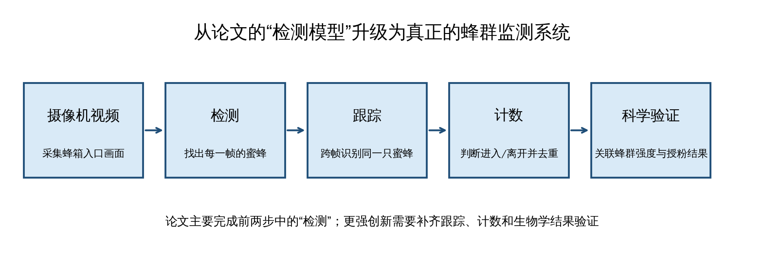
图 3 更强研究应从单帧检测扩展到跟踪、计数和生物学结果验证

18.1 创新一：检测 + 跟踪 + 过线计数
在 YOLOv10 后加入 ByteTrack、BoT-SORT 或 OC-SORT，为每只蜜蜂分配跨帧 ID；设置蜂箱入口计数线，判断进入和离开；用轨迹长度、方向和时间去除守卫蜂徘徊与重复计数。
新增评价 | 含义
IDF1 / HOTA | 跟踪身份是否稳定
Count MAE / MAPE | 自动进出计数与人工计数差多少
方向准确率 | 进入/离开判断是否正确
每分钟净流量 | 进入数减去离开数，可形成时间序列

18.2 创新二：真正验证蜂群强度
每周同时采集视觉流量和标准蜂群检查数据：成年蜂覆盖框数、子脾面积、蜂王状态、蜂箱重量、病虫害。建立混合效应模型或时间序列模型，预测真实蜂群强度，并按蜂箱/日期留出测试。

18.3 创新三：真正验证授粉效率
把返回带花粉工蜂率与作物田间指标关联：单位时间访花次数、柱头花粉沉积、坐果率、果实重量和产量。这样才能回答“检测到花粉蜂是否真的预测了授粉结果”。

18.4 创新四：严格跨域数据划分
- 按整段视频分组，避免相邻帧跨集合。
- 按蜂箱留一验证，检查模型能否适应新蜂箱。
- 按日期/季节留一验证，检查时间变化。
- 跨蜂场、地区、蜂种和入口结构做外部测试。
- 最终报告 frame-level、video-level、hive-level 三套结果。

18.5 创新五：专门解决少数类和小花粉团
- 类别均衡采样、Class-Balanced Loss、Varifocal/Focal Loss。
- 针对花粉团的 Copy-Paste、合成数据和困难样本挖掘。
- 两级但联合优化的模型：先检测蜜蜂，再对腿部 ROI 做花粉分类/分割。
- 加入“不可判断/遮挡”类别或软标签，避免强制归入无花粉工蜂。
- 主动学习：让模型挑选最不确定帧给专家标注，提高每小时标注价值。

18.6 创新六：多模态时间序列
把图像计数与温度、湿度、风速、太阳辐射、蜂箱重量和声音结合。视觉回答“发生了什么”，环境和时间序列模型回答“为什么变化、接下来会怎样”，可用于异常预警。

18.7 创新七：真实边缘部署
- 比较 YOLOv10X 与 N/S、蒸馏模型和轻量 Transformer。
- 导出 ONNX/TensorRT，测试 FP16/INT8 量化。
- 报告端到端 FPS、P95 延迟、功耗、温度、丢帧和每日电量。
- 进行连续数天运行测试、镜头污损和相机偏移鲁棒性测试。

18.8 创新八：可信度与解释
做置信度校准、错误类型标注和不确定性估计。当模型遇到新蜂种、严重遮挡或暴雨时，应该能够说“我不确定”，并把片段提交人工复核，而不是给出看似精确的错误数字。

19. 推荐的新论文方案

19.1 建议题目
Cross-apiary honey bee traffic monitoring using detection-tracking and biologically validated colony-strength and pollination indicators（基于检测跟踪和生物学验证的跨蜂场蜜蜂流量监测）

19.2 核心科学问题
- 视频级严格划分下，三类检测性能是否仍然稳定？
- 检测 + 跟踪能否准确统计进出、带花粉返回率和雄蜂活动？
- 这些时间序列能否预测独立测量的蜂群强度？
- 带花粉返回率能否预测田间授粉结果？
- 系统能否跨蜂场、蜂种、季节和设备泛化？
- 轻量模型能否在边缘设备持续运行并保持可接受误差？

19.3 建议实验设计
模块 | 建议设计 | 关键指标
数据 | ≥3 地区、≥5 蜂场、多个蜂箱/季节/蜂种；按视频和蜂箱分组 | 覆盖度、类别数、域差异
检测 | YOLOv10 基线 + 轻量/Transformer + 类别不平衡策略 | mAP、macro F1、每类 Recall
跟踪 | ByteTrack/BoT-SORT，对进入/离开设置计数线 | HOTA、IDF1、Count MAE
蜂群强度 | 同步人工检查、蜂箱重量和子脾面积 | R²、MAE、混合效应模型
授粉 | 带花粉率对花粉沉积、坐果率和产量 | 相关性、预测误差、置信区间
部署 | Jetson 多精度、多模型、长时间运行 | 端到端 FPS、P95 延迟、W、温度
统计 | 多 seed、预注册主要指标、外部测试、置信区间 | 均值±标准差、效应量

19.4 必做消融实验
- 随机帧划分 vs 视频分组划分：量化潜在相邻帧泄漏影响。
- 普通损失 vs Focal/Class-Balanced Loss：检验少数类收益。
- 无跟踪逐帧累计 vs 跟踪去重计数：比较实际计数误差。
- 仅视觉 vs 视觉+天气+蜂箱重量：比较蜂群强度预测。
- 原始模型 vs FP16/INT8：比较精度、速度和功耗。

20. 基于当前 VS Code 项目的落地路线
阶段 | 在当前项目上做什么 | 预计产物
第 1 阶段 | 保留现有 YOLOv10X 基线，新增按视频分组的数据准备脚本 | 严格 split manifest 与新基线
第 2 阶段 | 扩展 predict.py 为 track_video.py，加入 ByteTrack 和过线计数 | 轨迹 CSV、进出统计和计数视频
第 3 阶段 | 人工标注一部分轨迹和方向，建立计数真值 | IDF1/HOTA/Count MAE
第 4 阶段 | 采集蜂群检查、天气、重量与授粉结果 | 多模态时序数据集
第 5 阶段 | 训练蜂群强度/授粉预测模型并做跨蜂场验证 | 真正回答论文标题的问题
第 6 阶段 | TensorRT/Jetson 部署和网页展示 | 可用原型与成本报告

优先级建议：最先做“视频分组划分 + 跟踪过线计数”。它们直接修复论文最关键的评估风险和功能缺口，并且可以在现有代码与数据基础上实施。

21. 对初学者最重要的十个结论
- 论文最强贡献是公开真实蜂箱数据和证明三类检测可行。
- YOLOv10 是速度和整体性能最均衡的模型；Faster R-CNN 更慢但高置信时稳。
- 94% 数据属于一个类别，所以不能只看总体 Accuracy。
- 15×15 像素花粉团、小目标、密集遮挡是任务的真正难点。
- 检测一帧中的蜜蜂，不等于统计了唯一进出个体。
- 带花粉工蜂是授粉活动的代理变量，不等于直接测得授粉效率。
- 论文没有公开逐帧划分，按视频分组评估会更可信。
- 单蜂场高分不保证换地区、蜂种、蜂箱仍然高分。
- 统计显著只说明模型有差异，不自动证明每一对模型都有差异。
- 下一步最有价值的创新是：严格划分、跟踪计数、跨蜂场验证和生物学结果验证。

附录 A：论文事实、分析判断和未来建议如何区分
类型 | 本文件中的例子 | 可信边界
论文事实 | 4,590 帧、79,212 框、YOLO Accuracy 93.9% | 直接来自论文正文/表格
复现事实 | 本地 seed 50 测试 mAP@0.5:0.95=0.6374 | 来自当前项目的固定实验
批判性判断 | 相邻帧随机划分可能导致性能偏乐观 | 基于方法描述的风险，需要新实验确认
未来建议 | 加入 ByteTrack、过线计数和蜂群强度真值 | 尚未完成，是下一步研究方案

附录 B：文献与数据入口
论文：Chaudhary, P. et al. Estimating colony strength and pollination efficiency in honey bees using a novel dataset and deep learning-based models. Smart Agricultural Technology 14 (2026) 102005. DOI: 10.1016/j.atech.2026.102005.
官方数据 DOI：10.54718/JCHW9401
官方数据页面：https://scholarsjunction.msstate.edu/gri-publications/4/
本地原文：/jzk-model/pdf-paper/1-s2.0-S2772375526002285-main.pdf
本分析以论文 15 页全文、论文表格和当前复现项目结果为基础。原论文为开放获取 CC BY 许可；本文件使用概述、解释和批判性分析，没有替代原文。

